吉林大学2013~2014学年第二学期《高等数学CⅡ》试卷
2014年6月28日

题号 | 一 | 二 | 三 | 总 分
得分

得 分 | 一、单项选择题（共6道小题，每小题3分，满分18分）
1．二元函数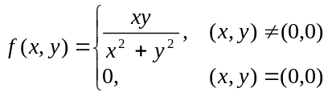在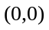处（ ）．
（A）连续，偏导数存在； （B）连续，偏导数不存在；
（C）不连续，偏导数存在； （D）不连续，偏导数不存在．
2．过点（3,2,5）且与两平面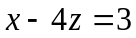和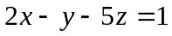的交线平行的直线方程为（ ）．
（A）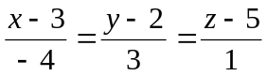． （B） 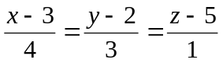 ．
（C） 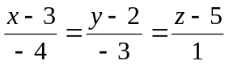． （D） 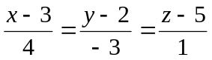．
3．设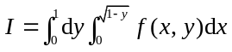，则改变积分次序后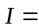（ ）．
（A）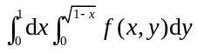． （B）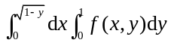．
（C）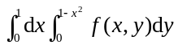． （D）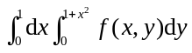．
4. 函数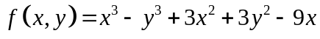的极大值点为( )．
（A）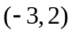； （B）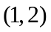；
（C）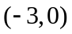； （D）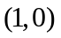.
5．设空间区域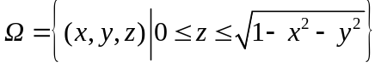，则积分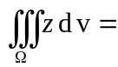( ) ．
（A）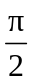； （B）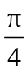； （C）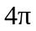； （D）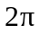．
6．若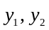是方程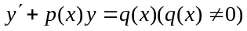的两个解，要使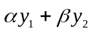也是该方程的解，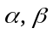应满足关系式 ( )．
（A）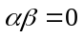； （B）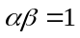； （C）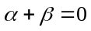； （D）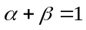．
得 分 | 二、填空题（共6道小题，每小题3分，满分18分）
1．曲线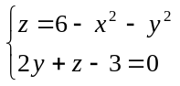在面上的投影曲线方程为 ．
2．设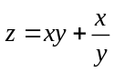，则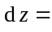 ．
3．微分方程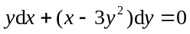满足条件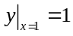的解为 ．
4．设，当常数满足条件 时，级数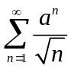收敛．
5．差分方程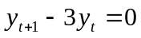在给定初始条件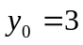下的特解 ．
6. 过点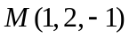且与直线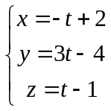垂直的平面方程为 ．
得 分 | 三、计算题（共8道小题，每小题8分，满分64分）
1．设有直线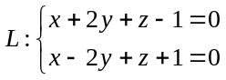，平面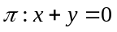，求直线L与平面的夹角；如果L与相交，求交点坐标．

2．设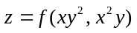，其中f具有二阶连续偏导数，求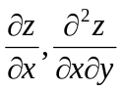．

3．将函数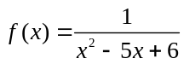在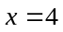点展成幂级数.

4．求函数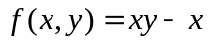在半圆域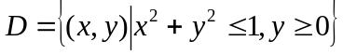上的最大值和最小值.

5．求幂级数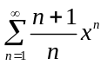的收敛域及和函数．

6. 计算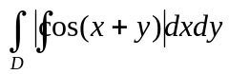，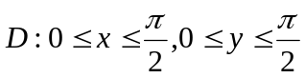.

7. 计算三重积分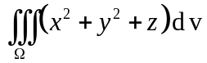，其中是曲线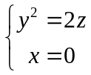绕轴旋转一周而成的曲面与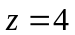所围成的区域.

8.已知曲线经过原点，且在原点的切线平行于直线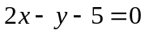，而满足微分方程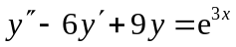，求此曲线的方程.

